**Confidential（秘密情報）**

**株式会社◯◯様**

**化粧品及びアパレル製品のECシステム**

**要件定義書**

第1.0版　2025年06月19日

株式会社パソナ

**改定履歴**

|  |  |  |  |
| --- | --- | --- | --- |
| **版数** | **日付** | **改定内容** | **項番・ページなど** |
| 1.0 | 2025年06月19日 | 初版作成 |  |
|  |  |  |  |
|  |  |  |  |
|  |  |  |  |
|  |  |  |  |

**目次**

内容

**1. 業務要件** 3

**1-1. システム化の背景と目的** 3

**1-2. システムの全体像** 5

**1-2-1. システム全体構成（システム関連）** 5

**1-2-2. 外部システムとの連携** 6

**1-2-3. 画面イメージ** 6

**1-3. システム化後の業務フロー** 7

**1-4. システム化の範囲** 7

**1-5. 利用者区分と業務要件の一覧** 7

**2. 機能要件** 8

**2-1. 開発仕様** 8

**2-2. 関連図** 8

**2-3. サイトマップ** 8

**2-4. 画面仕様** 8

**2-5. 実行環境** 8

**2-6. 制約条件** 8

**3. 非機能要件** 9

**3-1. 可用性** 9

**3-2. 性能拡張性** 9

**3-3. パフォーマンス** 9

**3-4. 運用保守性** 9

**3-5. セキュリティ** 9

**3-6. 個人情報の取り扱い** 10

**3-7. マニュアル** 10

**3-8. アクセス解析** 10

**4. 開発要件** 11

**5-1. 体制と役割（敬称略）** 11

**5-2. スケジュール** 12

**5-3. 成果物** 13

**5-4. 費用** 13

**5-4-1. システム開発費** 13

**5-4-2. システム運用保守費（クラウド利用料を含む）** 13

# **1. 業務要件**

## **1-1. システム化の背景と目的**

　2008年に開始したEC事業の成長に伴い、既存システムではメルマガ配信直後やセール時のアクセス増加に対応しきれず、機会損失が発生している。さらに、次期以降の施策として、店舗間の在庫共有、店舗受取サービス、既存店舗のハウスポイントとECポイントの統合が重要な課題となっている。また、来年開始予定の新ブランドに向けて、そのECサイトの追加も計画されており、現行システムの減価償却期間が終了していることから、競合他社に対応可能な拡張性の高いECシステムへの刷新が必要である。

　そこで、ECバリューチェーン上のフロント機能（サイト利用者向けの管理機能）を広範囲にカバーし、PDCAサイクルを活用して売上拡大と運用改善を目指すため、ECシステムを刷新する。

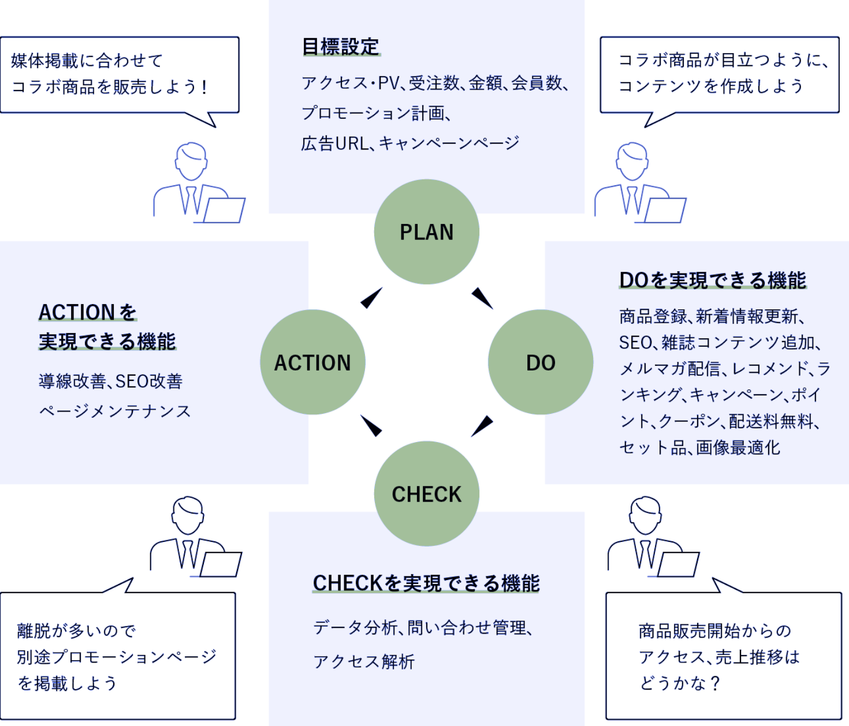

期待される効果は以下の通りである。

* パフォーマンス改善によるCVR向上
* 将来的なサービス拡充と短期的な機能強化を両立するプラットフォームへの刷新
* 施策に伴うシステム拡張のコスト削減と、顧客満足度の向上による売上拡大の実現

また、時期以降の施策を考慮し、以下の効果を実現する。

* ECサイトと既存店舗の在庫を共有することで在庫切れ、売れ残りを削減
* 店舗で試着・返品可能な店舗受取サービスによる利便性の向上
* 既存店舗のハウスポイントとECポイントの統合による顧客満足度の向上

現行ECサイトのアクセス数を以下の表に示す。

表1　現行EC サイトのアクセス数

|  |  |
| --- | --- |
| DAU (日次アクティブユーザー数) | 通常時：500~1,000件  セール時：5,000件 |
| MAU (月次アクティブユーザー数) | 80,000件 |
| YAU (年次アクティブユーザー数) | 400,000件 |

新ECサイトにおける売上増加率とアクティブユーザー増加数の目標は以下の通りである。

* リリース当初のDAU, MAUは現行ECサイトと同程度のアクセスを予測
* 1年後のDAU,MAU 1.3倍、売上増加率1.3倍を目標とする

## **1-2. システムの全体像**

### **1-2-1. システム全体構成（システム関連）**

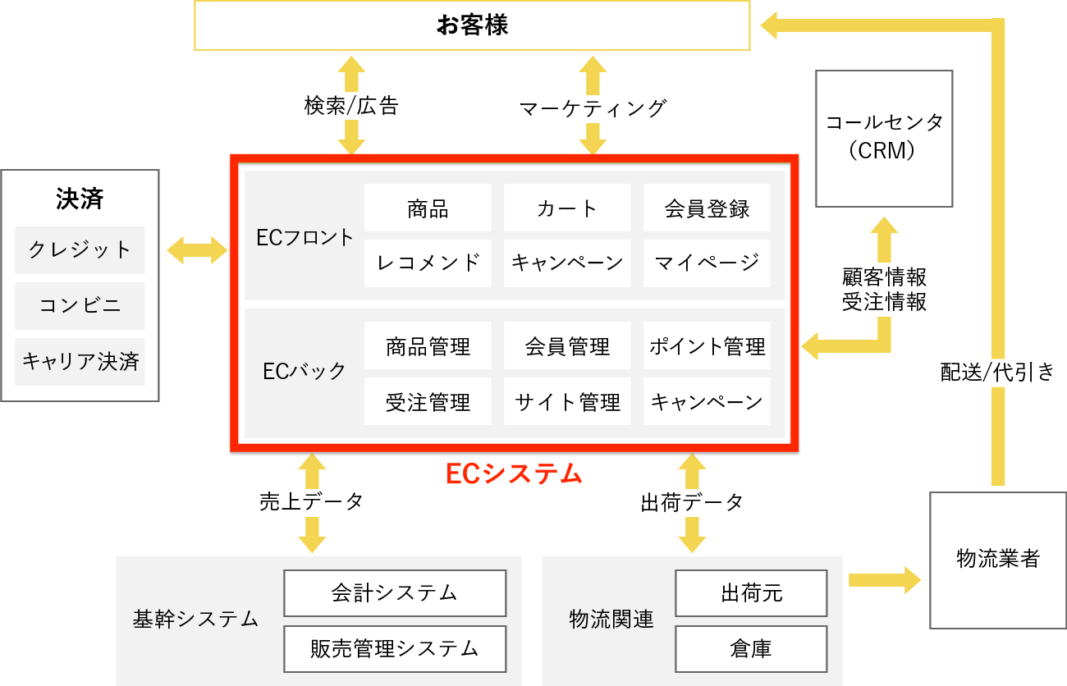

新ECシステムでは現行システムの業務要件を網羅する

現行および新システムの業務要件は「1-5. 利用者区分と業務要件の一覧」を参照すること。

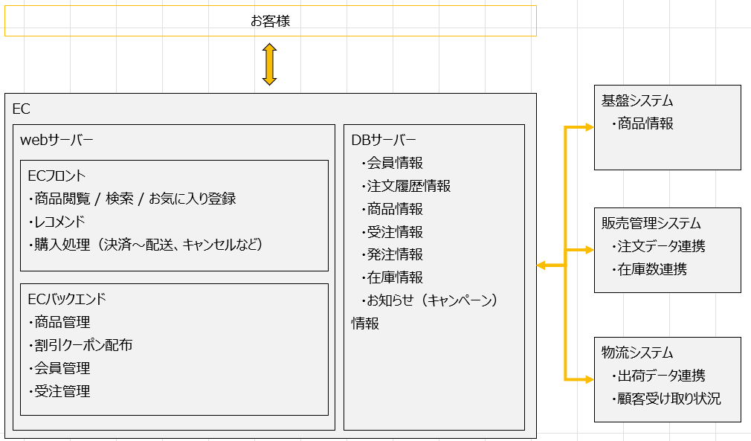

### **1-2-2. 外部システムとの連携**

本システムで想定する外部システムの種類と連携情報を以下の表に示す。

表2　外部システムの種類と連携情報一覧

|  |  |  |
| --- | --- | --- |
| **システム種類** | **API、連携手法** | **連携データ内容** |
| 物流システム | 出荷データ連携API | Input：(注文ID,会員ID,商品ID,個数,配送日,ユーザー名,住所,電話番号) |
| 受け取り状況確認API | Input：注文ID,会員ID  Output：注文ID,会員ID, ステータス |
| 基盤システム | APIは用意せず、基盤システムの商品情報登録画面から商品情報を登録する | |
| 販売管理システム | 注文情報連携API | Input：(注文ID,会員ID,注文詳細ID,商品ID,個数,価格,購入日時,決済方法) |
| キャンセル情報連携  API | Input：(注文ID,会員ID,購入日時,決済方法) |
| 在庫数取得API  (商品ID) | Input：商品ID  Output：在庫数のみ（商品ID, 商品名などは含まない） |

### **1-2-3. 画面イメージ**

新ECシステムトップ画面イメージ

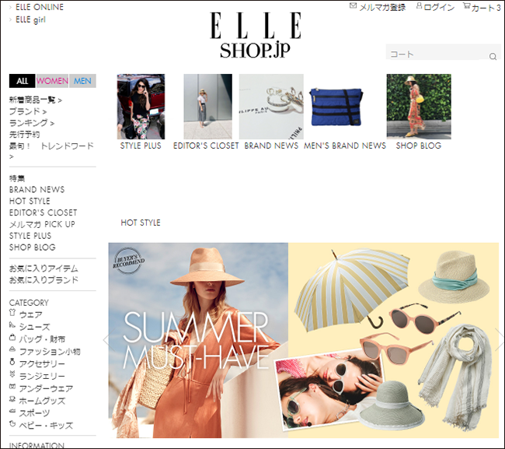

各画面、各機能の要件は「2.機能要件」で定義する。

## **1-3. システム化後の業務フロー**

既存システムの刷新のため、利用者の導線に変化はない。

## **1-4. システム化の範囲**

本システムの開発範囲は、「1-2-1.システム全体構成(システム関連)」で示す赤点線枠のシステムである。

基幹システム、物流関連システムとのデータ連携パッチは各システム側で用意する。

## **1-5. 利用者一覧**

### **1-5-1. 利用者一覧**

本システムの利用者の特性を、目的に応じて以下の表の通り区分する。

表3　利用者一覧

|  |  |  |
| --- | --- | --- |
| **利用者区分** | **利用者** | **利用者特性** |
| 顧客 | ECサイトで商品を  閲覧・購入するユーザー | サイトに会員情報を登録する  サイト内の商品を閲覧・検索し、カートに入れて注文する。または出荷前の商品をキャンセルする  配布されたクーポンを利用して商品を購入する |
| サイト管理者 | マーケティング部門  メンバー | 商品管理、割引クーポン配布、サイト管理を担う |
| カスタマーサービス部  メンバー | 会員管理、受注管理、コールセンター業務を担う  会員情報の閲覧はカスタマーサービス部の権限を持つメンバーのみ |

### **1-5-2. 利用者区分と業務要件の一覧**

本システムで想定する利用者の区分と業務要件の一覧を以下の表に示す。

表4　利用者区分と業務要件一覧

|  |  |  |
| --- | --- | --- |
| **利用者** | **業務** | **業務詳細** |
| 顧客 | 商品閲覧 | 商品の閲覧・検索、お気に入り登録、閲覧中の商品をもとに、おすすめ商品を閲覧できること |
| 注文  キャンセル  配送 | 商品をカートに入れて注文できること  決済手段はクレジットカード、コンビニ、キャリア決済  出荷前の商品をキャンセルできること  自宅配送できること |
| キャンペーン | キャンペーン情報を閲覧できること  割引クーポンを利用できること |
| マイページ | 新規会員登録・退会できること  注文履歴を閲覧できること |
| サイト  管理者 | 商品管理 | ECサイトに出品する商品の登録・削除ができること  商品番号、商品名、カテゴリ、画像、色、サイズ、価格、在庫情報  ECサイトは基盤システム側の商品を参照すること  商品ごとに割引情報の登録ができること |
| 割引クーポン配布 | 特定ユーザーに向けた割引クーポンの配布ができること |
| 会員管理 | EC会員情報、注文履歴の閲覧ができること  セキュリティの観点で、個人情報(住所、氏名、電話番号、メールアドレス)の閲覧ができること  ユーザー権限を設けて、個人情報の閲覧を制限すること |
| 受注管理 | 注文の確認・キャンセルができること |
| 発注管理 | 出荷データを連携する。また物流システムから、顧客の受け取り状況を取得する |
| 在庫管理 | 定期的にECの在庫数を取得する |
| サイト管理 | TOPページ→キャンペーンの導線を設置できること  TOPページ→カテゴリの導線を設置できること  お知らせ情報を登録・削除できること |
| コールセンター業務 | 顧客情報、受注情報をコールセンター(CRM)と連携する |

サイト管理者の業務概要は「別紙1.サイト管理者の業務概要図」を参照すること。

# **2. 機能要件**

## **2-1. 開発仕様**

（T.B.D）

## **2-2. 関連図**

（T.B.D）

## **2-3. サイトマップ**

（T.B.D）

## **2-4. 画面仕様**

（T.B.D）

## **2-5. 実行環境**

システムはブラウザ上で実行し、各ユーザーはログインすると機能を利用することができる。

システムは Amazon Web Services（AWS）で開発・運用する。

## **2-6. 制約条件**

以下の最新版のブラウザを動作保証する。

* Google Chrome
* MicroSoft Edge
* Safari (iOS)
* Chrome (Android)

IEはマイクロソフト非推奨のためサポートしない。

# **3. 非機能要件**

## **3-1. 可用性**

システムは24/365運用する。SLAは99.9%とする。

ただし、以下の停止時間は除く。

・AWSの障害によりシステムが利用できない場合。AWSの各機能のSLAは[AWS サービスレベルアグリーメント](https://aws.amazon.com/jp/legal/service-level-agreements/)を参照。

・定期メンテナンス時間。

## **3-2. 性能拡張性**

新ブランド・製品追加を想定したシステム、データベース設計を行う。

想定するシステム利用者数に対して、同時アクセス数はユーザー数の10%とする。

ログの保存期間は AWS Cloud Watch のデフォルト保存期間（無制限）とする。

## **3-3. パフォーマンス**

検索機能において、応答時間の最大許容範囲は95%のリクエストは1500ミリ秒以内に応答する。

## **3-4. 運用保守性**

データベースに保存しているデータのバックアップを行う。

システムの稼働をチェックするヘルスチェックを設ける。

障害検知のために、エラー監視ツールを導入する。

障害を検知したら、通知を行う。

障害解析のために、デバッグログを設置する。

サーバーのOS、ミドルウェア、言語のバージョン、フレームワーク、ライブラリのバージョンを定期的に更新する。ライブラリの脆弱性がある場合、セキュリティパッチを適用する。

## **3-5. セキュリティ**

システムはクラウド環境で実行されるWebアプリである。そのため、クラウドにアクセスする専用アカウントを作成して、限られた人のみシステムを利用できるようセキュリティ Identity and Access Management（IAM）を設定し、ログインできるようにする。

AWS WAF を用いて、アプリケーションへの攻撃を保護する。

AWS GuardDuty を用いて継続したセキュリティ監視と脅威の検知を行う。

データベースに保存する個人情報は暗号化する。

通信はSSLで暗号化する。

AWSのセキュリティ要件に関してはAWSクラウドセキュリティに準拠する。

Web脆弱性診断は [OWASP ZAP](https://www.shadan-kun.com/blog/measure/vulnerability/2961/) でセキュリティテストをする。

## **3-6. 個人情報の取り扱い**

利用規約とプライバシーポリシーに準拠する。

## **3-7. マニュアル**

システムを実行するためのユーザーマニュアルを作成する。

## **3-8. アクセス解析**

ユーザーの行動ログを取得するためにアクセス解析ツールを導入する。

# **4. 開発要件**

## **5-1. 体制と役割（敬称略）**

|  |  |  |  |
| --- | --- | --- | --- |
| **記号** | **役割** | **所属・名前** | **説明** |
| A1 | 決済者 |  |  |
| A2 | 責任者 |  |  |
| B1 | PM |  |  |
| B2 | PM補佐/設計責任者 |  |  |
| B3 | デザイナー |  |  |
| B4 | エンジニア |  |  |
| B5 | エンジニア |  |  |
| B6 | エンジニア |  |  |
| B7 | エンジニア |  |  |
| B8 | 品質保証 |  |  |

## 

## **5-2. スケジュール**

|  |  |  |  |  |  |  |  |  |  |  |  |  |  |
| --- | --- | --- | --- | --- | --- | --- | --- | --- | --- | --- | --- | --- | --- |
| **分類** | **作業** | **担当** | **経過月** | | | | | | | | | | |
| **1**  **(11月)** | **2**  **(12月)** | **3**  **(1月)** | **4**  **(2月)** | **5**  **(3月)** | **6**  **(4月)** | **7**  **(5月)** | **8**  **(6月)** | **9**  **(7月)** | **10**  **(8月)** | **11**  **(9月)** |
| 設計 | デザイン制作 |  |  |  |  |  |  |  |  |  |  |  |  |
| デザイン検収 |  |  |  |  |  |  |  |  |  |  |  |  |
| システム設計 |  |  |  |  |  |  |  |  |  |  |  |  |
| テスト仕様の作成 |  |  |  |  |  |  |  |  |  |  |  |  |
| 実装 | インフラ構築 |  |  |  |  |  |  |  |  |  |  |  |  |
| プログラミング |  |  |  |  |  |  |  |  |  |  |  |  |
| テスト | 結合テスト |  |  |  |  |  |  |  |  |  |  |  |  |
| 受け入れテスト |  |  |  |  |  |  |  |  |  |  |  |  |
| 検収 | 成果物の検収 |  |  |  |  |  |  |  |  |  |  |  |  |
| 公開 | リリース |  |  |  |  |  |  |  |  |  |  |  |  |
|  | 運用保守 |  |  |  |  |  |  |  |  |  |  |  |  |
|  | 管理 |  |  |  |  |  |  |  |  |  |  |  |  |

## **5-3. 成果物**

* 要件定義書（本書）※ 機能仕様を含む
* システム設計書
* システムのプログラム
* テスト仕様書
* テスト実施報告書

## **5-4. 費用**

### **5-4-1. システム開発費**

|  |  |  |  |
| --- | --- | --- | --- |
| **項目** | **工数（人月）** | **単価（万円/月）** | **費用（万円）** |
| 技術開発 | 3 | 120 | 360 |
| 設計：デザイン | 3 | 100 | 300 |
| 設計：システム | 2 | 100 | 200 |
| 実装：インフラ・リリース | 2 | 100 | 200 |
| 実装：プログラミング | 12 | 100 | 1,200 |
| テスト | 2 | 80 | 160 |
| 管理 | 4 | 120 | 480 |
| **合計** | **28** |  | **2,900** |

※ 税別

### **5-4-2. システム運用保守費（クラウド利用料を含む）**

インフラ設計後に見積もる